دولت شيعى قاجاريه
با تشكيل دولت قاجاريه بار ديگر ايران سامان جديدى يافت، اما بى توجه به تجربه شكست خورده نادرشاه و براساس همان اصولى كه در روزگار صفويه وجود داشت. به همين دليل، علماى شيعه با اين دولت همراهى و مساعدت داشتند.
بزرگترين همكارى آنان با اين دولت در جريان جنگهاى ايرانو روس در دو نوبت بود كه علماى شيعه نه تنها از دولت حمايت كردند، بلكه خود نيز به آذربايجان آمدند تا دولت و مردم را تشويق به نبرد با كفار كنند. اما به مرور و به دليل نفوذ اجانب در اين دولت، و گرايش اين دولت به برخوردهاى استبدادى از يك طرف و واگذارى امتيازات مهم اقتصادى به بيگانگان از طرف ديگر، رابطه علما با حكومت ضعيف شد.
مهم ترين برخورد ميان علما و دولت در جريان تحريم تنباكو در سال 1309 ق بود. در انقلاب مشروطه نيز (سال 1324 / 1286) اكثريت علما بر ضد حكومت وارد عمل شدند.
به اين ترتيب شرايطى پيش آمد كه ميان دولت و علما فاصله اى ايجاد شد. به طور كلى بايد گفت، همكارى علما با دولت قاجار به خصوص در نيمه دوم در حد مرجعيت نبود و اين امر دلائل خاص خود را داشت.
در اين دوره شمار زيادى از علما در ايران، عراق و هندزندگى مى كردند. ما در ادامه به معرفى برخى از آن چهره ها مى پردازيم.

نقشه شماره 154: قلمرو دولت قاجاريه در زمان آقا محمد خان قاجار
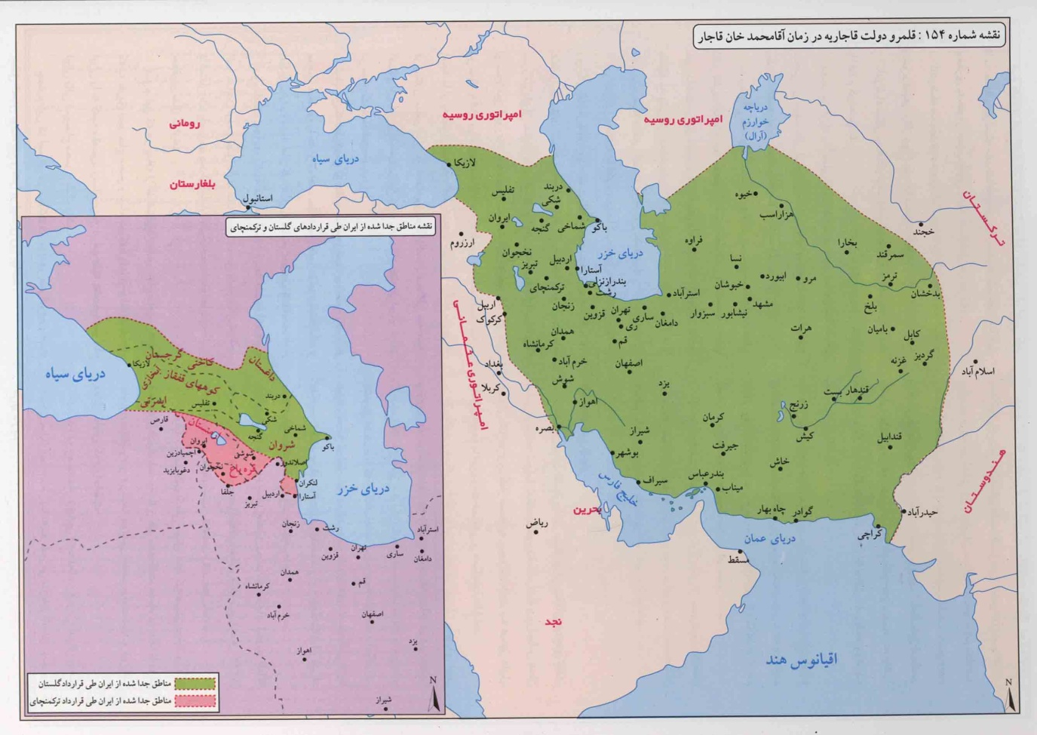
نقشه شماره 155: مناطق جدا شده از سرزمين ايران در دوران قاجاريه
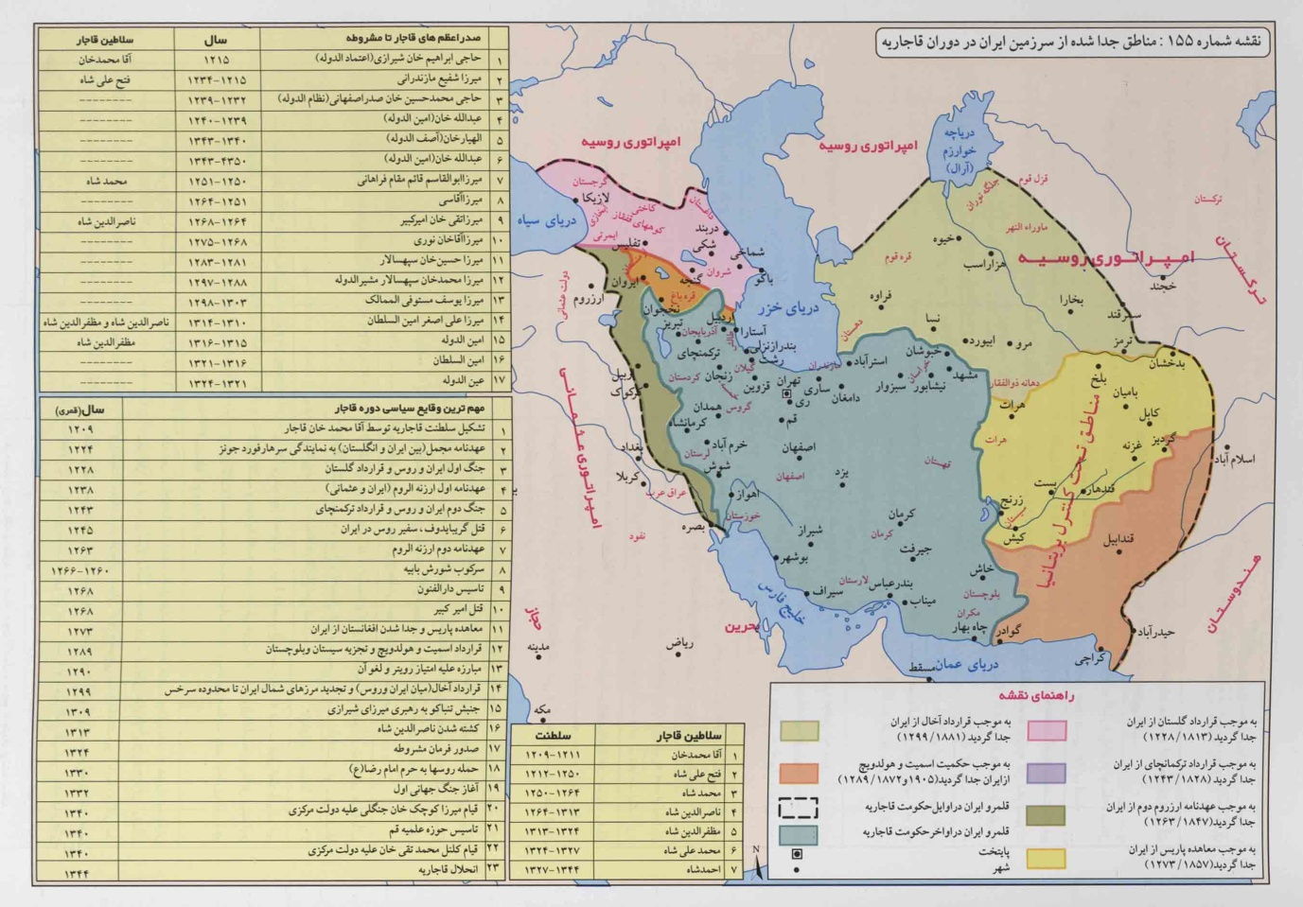
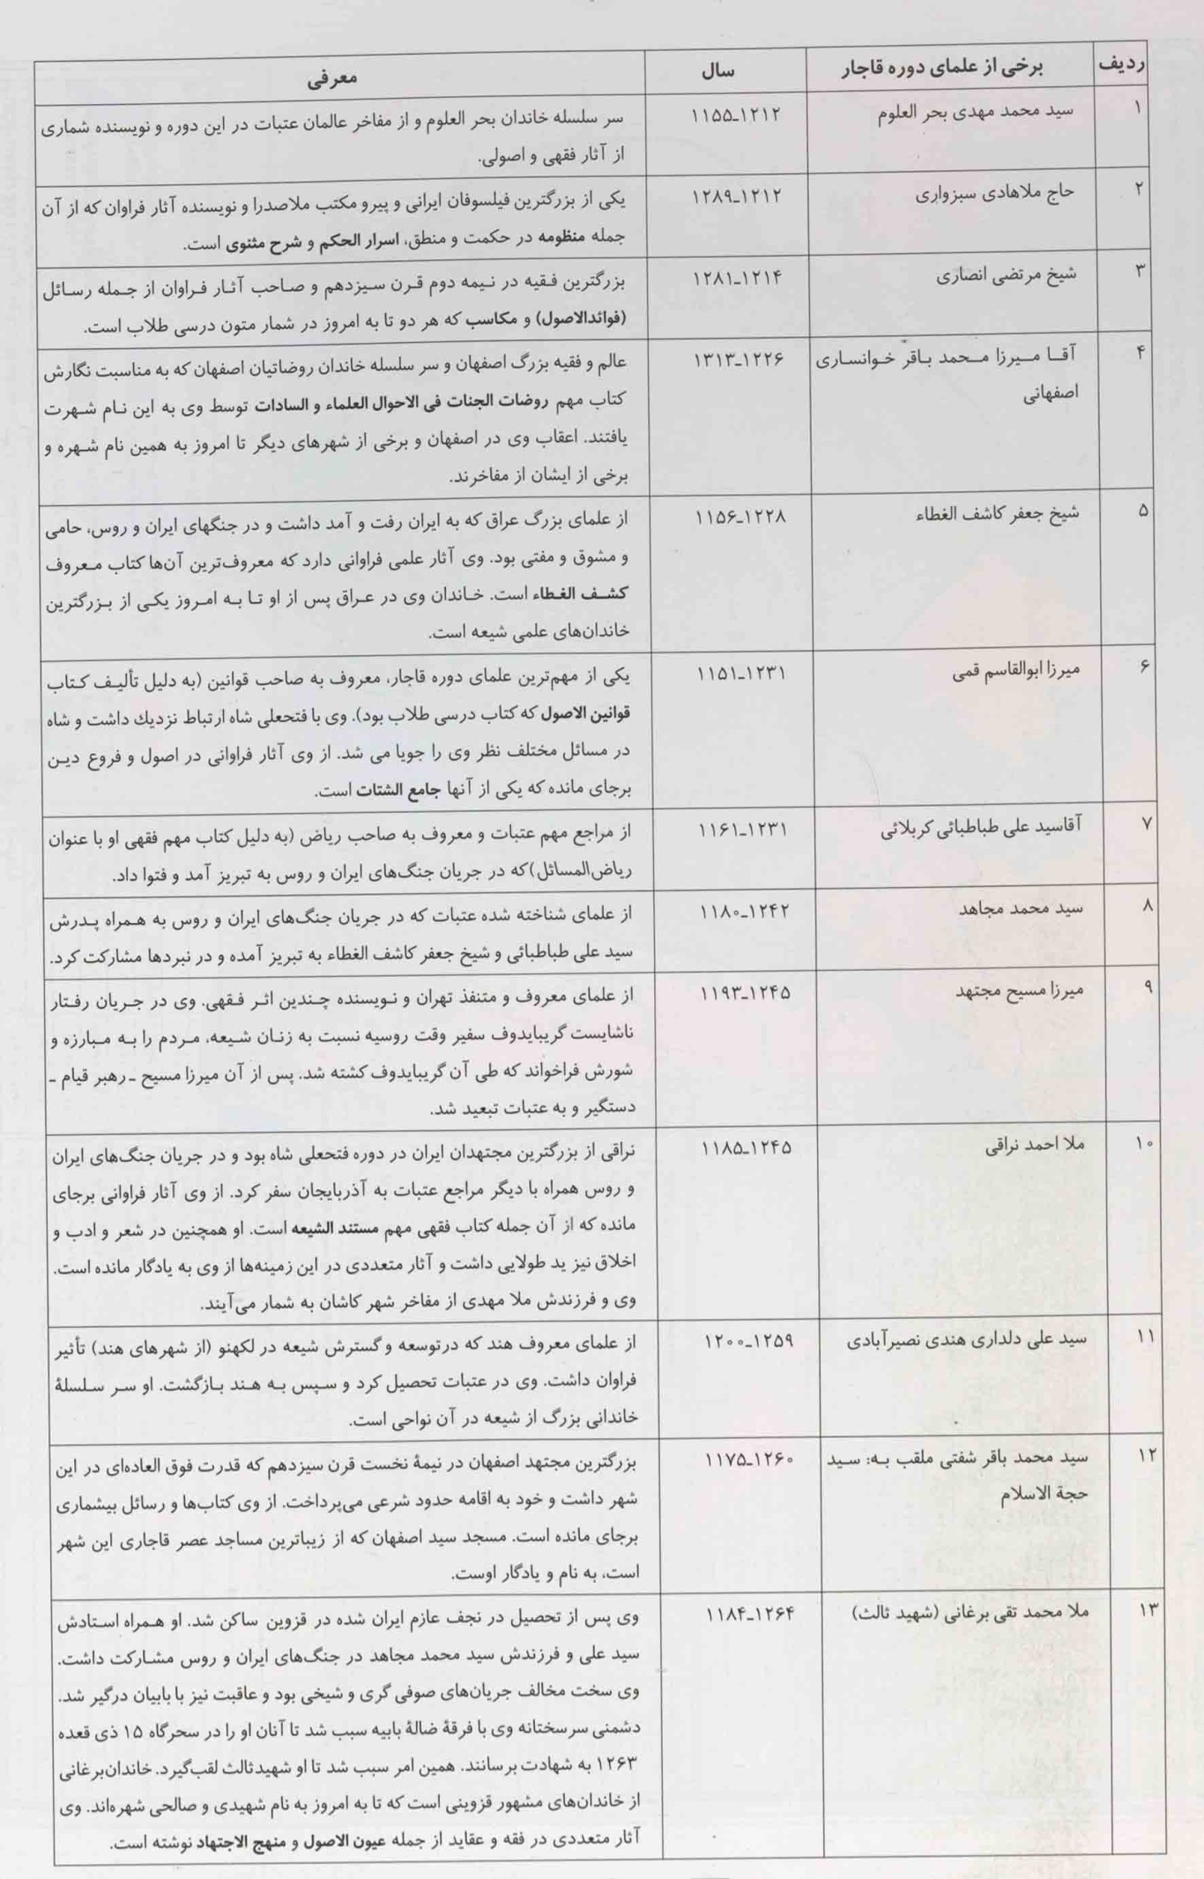
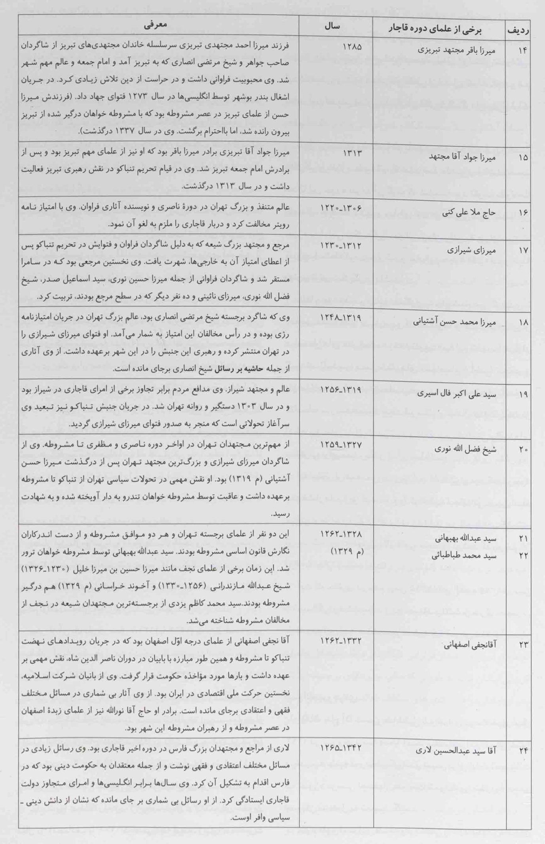
حاج شيخ عبدالكريم حائرى و تأسيس حوزه علميه قم
حاج شيخ عبدالكريم حائرى در سال 1276 در مهرجرد ازتوابع شهرستان يزد به دنيا آمد. پدرش ملامحمد جعفر مهرجردى يزدى و جد اعلاى وى محمد مدون از اهالى ميبد يزدبود. وى در 6 سالگى پدر خود را از دست داد، ولى به خاطر استعداد بالايش مورد توجه شوهر خاله اش ميرابوجعفر قرار گرفت. او شيخ را به اردكان برد و ايشان در مكتب خانه اردكان، نصاب، صرف، مقدمات علوم و ادبيات را زير نظر عالم آن ديار مجد العلماء فرا گرفت.
بعد از طى دروس مقدماتى به يزد آمده و در مدرسه محمدتقى خان، علوم دينى و اصول را نزد علمايى چون حاج ميرزا سيد حسين وامق و آقا سيد يحيى مجتهد يزدى آموخت. از آنجا كه در آن زمان عتبات مركز مهم تحصيل علوم دينى بود، حاج شيخ در 18 سالگى براى مدت دو سال عازم كربلا شد و نزد آيت الله محمد حسين فاضل اردكانى معروف به آخوند اردكانى شاگردى كرد. سپس به سامرا نزد آيت الله ميرزا محمد حسن شيرازى رفت و از محضر ايشان بهره برد. همچنين در درس عالمانى چون آيات عظام آقا ميرزا محلاتى، سيد محمد فشاركى (م 1316)، ميرزا محمد تقى شيرازى (م 1339 ق) و شيخ فضل الله نورى (شهادت 1327) حاضر شد. پس از فوت ميرزاى شيرازى، شيخ عبدالكريم به همراه آيت الله فشاركى به نجف آمد تا از محضر درس ايشان و محفل آخوند خراسانى و سيد محمد كاظم يزدى، استفاده كند. بنابراين تا سال 1316 كه سال وفات آيت الله سيد محمد فشاركى است، در نجف ماند.
بعد از اين تاريخ دوباره به كربلا بازگشت و در درس ميرزا محمدتقى شيرازى حاضر شد. سپس با درگذشت ميرزاى دوم، به نجف بازگشته مشغول تدريس شد تا اينكه در سال 1332، مردم اراك (سلطان آباد) او را به اين شهر دعوت كردند.
پيش از آن يك بار در سال 1318 (يا 1316) به اراك آمده و در سلطان آباد مشغول به تدريس شده بود، اما در جريان درگيرى هاى انقلاب مشروطه در سال 1324 به نجف بازگشته بود. اين بار در سال 1331 به اراك مهاجرت كرد ومستقر شد. پس از درگذشت آيت الله سيد محمد كاظم يزدى، بسيارى از مقلّدين ايشان از حاج شيخ عبدالكريم تقليد كردند. ايشان براى مدت هشت سال در اراك ماند و حوزه علميه اى در اين شهر تأسيس كرد كه امام خمينى نيز از شاگردان آن بود.
حاج شيخ عبدالكريم در 22 رجب سال 1340 براى تحويل سال نو (مصادف با 1301 شمسى) به قصد زيارت حضرت معصومه (س) همراه آيت الله خوانسارى، حاج ميرزا مهدى بروجردى و جمعى ديگر عازم قم شد. در اين سفر، مردم اين شهر و علمايى چون حاج شيخ محمد سلطان الواعظين تهرانى، آيت الله فيض، و شيخ محمد تقى بافقى از ايشان خواستند در قمبماند. آيت الله پذيرفت و به دنبال آن اكثريت شاگردان وى از اراكبه قم آمدند.
بدين ترتيب حوزه علميه قم تأسيس شد. مع الاسف در آغاز شكل گيرى حوزه علميه قم، اقدامات ضد مذهبى رضاشاه سبب شد تا اين حوزه نتواند آن گونه كه شايسته بود تقويت شود. با اين حال، سياست ملايم و مداراى آيت الله حائرى سبب شد تا اين حوزه به آرامى شكل بگيرد. در اين زمان رفتن به عراق نيز به تدريج با مشكلاتى روبرو شد و بنابراين حوزه علميه قم زمينه بهترى براى شكل گيرى داشت.
علما و مردم قم در نهايت همكارى با حاج شيخ عمل كردند و با تعمير مساجد و مدارس و آب انبارها و ايجاد تعدادى از ساختمان هاى عام المنفعه زمينه تقويت بنيه اين شهر را هموار كردند. تأسيس بيمارستان هاى سهاميه و فاطمى، تعمير و بازسازى مدرسه دارالشفاء، تعمير مدرسه فيضيه، تأسيس كتابخانه مدرسه فيضيه، ايجاد قبرستان و غسّال خانه، ايجاد دار الاطعام و بناى سيل بند در رودخانه و نيز ساختن واحدهاى مسكونى براى سيل زدگان از آن جمله است.
اما مهم تر از همه، حوزه درس آيت الله حائرى بود كه با وجود همه فشارها، رونق گرفت و وى توانست، مجتهدانى چون امام خمينى و مراجع ديگرى كه در دوره اخير در قم ظاهر گشتند، تربيت كند. وى همچنين آثار فقهى متعددى نوشت كه برخى از آن ها به چاپ رسيده است.
آيت الله حائرى در دهم بهمن 1315 / ذى القعده 1355 در سن 79 سالگى وفات يافت و در مسجد بالا سرِ مرقدِ حضرتِ معصومه (س) به خاك سپرده شد كه قبرش تاكنون مزار مؤمنين است.

آيت الله بروجردى
آيه الله حاج آقا حسين طباطبايى بروجردى در ماه صفر سال 1292 در بروجرد به دنيا آمد. مقدمات را در همان شهر درمدرسه علميه نوربخش گذراند و سپس براى ادامه تحصيلات به حوزه درسى اصفهان عزيمت نموده، در مدرسه صدر اصفهان مشغول به تحصيل گشت.
علوم فقه و اصول و فلسفه و رياضى را نزد فقها و حكماى نامى آن عصر چون ميرزا ابو المعالى كلباسى، سيد محمد تقى مدرس، سيد محمد باقر درچه اى، جهانگيرخان قشقايى و آخوند ملا محمد كاشانى تكميل كرد. بنا به نبوغ و استعداد فوق العاده، در مدت كوتاهى شهرت يافته در 1319 ق براى استفاده از محضر اساتيد بزرگوار نجف عازم اين شهر شده و در درس آيت الله آخوند ملا محمد كاظم خراسانى و آيت الله شريعت اصفهانى (معروف به شيخ الشريعه) حاضر شد. وى تأليف و تصنيف را از نجف اشرف با نوشتن حاشيه بر كفايه استادش آغاز نمود.
ايشان در اواخر سال 1326 به بروجرد بازگشت و در همان شهر مشغول تدريس و تربيت طلاب گرديد.
در سال 1344 به حج رفت و در بازگشت مدت هشت ماه در شهر نجف اقامت نمود. آيت الله بروجردى در بازگشت به بروجرد، مورد استقبال فراوان علما و مردم منطقه قرار گرفت و كسانى از وى تقليد كردند. به تدريج شهرت ايشان، به شهرهاى ديگر رسيد. ايشان در 14 محرم 1364 / 9 دى 1323 بنا به دعوت رسمى و اصرار مراجع ثلاث قم (آيات: خوانسارى، صدر و حجّت) و نيز امام خمينى براى تصدّى حوزه علميه درميان استقبال كم نظير علما و مردم وارد اين شهر شد.
با ورود اين عالم بزرگوار و مديريت ايشان، فضاى علمى حوزه قم رونق يافت و طلاب فراوانى براى تحصيل عازم اين شهر شدند. همچنين افراد بسيارى براى همجوارى با ايشان به قم مهاجرت كردند. با درگذشت آيت الله سيد ابوالحسن اصفهانىمرجع عام شيعيان در 13 آبان سال 1325 و نيز درگذشت آيت الله قمى (سه ماه بعد از مرحوم اصفهانى)، آيت الله بروجردى عهده دار مرجعيّت عامّه شدند و در واقع از سال 1325 تا 1340 ش در اين مقام باقى ماندند.
مهم ترين اقدام ايشان، تقويت قدرت مرجعيت در ايران بود، به طورى كه قريب به دو قرن بود كه مرجعيت عام در ايران استقرار نيافته بود. تربيت شمار فراوانى شاگرد از ديگر كارهاى علمى ـ تربيتى ايشان بود، به طورى كه غالب چهره هاى برجسته اى كه پس از ايشان در قم و شهرهاى مختلف فعاليت علمى ـ دينى و نيز سياسى داشتند، از شاگردان ايشان بودند. شمارى از شاگردان ايشان به مقام مرجعيت نيز دست يافتند.
توجه ايشان به تأليف و نگارش بسيار جدّى بود و در اين زمينه نيز كارهاى شايسته اى انجام داد.
روش ايشان در برخورد با دولت نيز روشى مداراگونه و در عين حال معترضانه و دقيقا مطابق با شرايط سياسى حاكم بر جامعه ايران در آن روزگار بود. تماس با علماى الازهر و حمايت از تلاش هاى دارالتقريب از جمله فعاليت هاى ايشان در جهت ايجاد وحدت در دنياى اسلام بود.
يكى از يادگارهاى مهم ايشان مسجد اعظم قم و كتابخانه آن است كه بناى آن در سال 1333 ش آغاز شد، هر چند كتابخانه مزبور پس از درگذشت ايشان افتتاح گرديد. ايشان همچنين باب فرستادن طلاب و علما را به كشورهاى اروپايى و آمريكا، باز كردند و در آلمان به تأسيس مركز اسلامى پرداختند. آيت الله بروجردى نه تنها حوزه علميه قم را رونق بخشيدند بلكه كمك هاى شايسته اى نيز به حوزه علميه نجف كرده و در آنجا نيز اقدام به بناى مدارس دينى كردند.
دوره مرجعيت عامه آيت الله بروجردى را بايد پس از مشروطه و ضربه اى كه بر روحانيت وارد آمده بود، زنده كننده قدرت مرجعيت در دنياى شيعه دانست.سرانجام آيت الله بروجردى در 13 شوال 1380/10 فروردين 1340 بدرود حيات گفت ودر حرم حضرت معصومه (س) در مدخل ورودى حرم به مسجد اعظم به خاك سپرده شد كه قبرش مزار مؤمنين است.

قم مركز علمى شيعه
قم از اواخر قرن اول كه اشعريان شيعه مذهب كوفه در آن استقرار يافتند، و از زمانى كه مدفن فاطمه معصومه(س) دختر موسى بن جعفر عليه السلام شد، به عنوان شهرى قابل احترام براى شيعيان درآمد. اما جداى از اين امر، اين شهر در دو مقطع تاريخى به عنوان مركز علمى شيعه مطرح شد:
نخست از قرن دوم تا چهارم، زمانى كه شمار زيادى از محدثان شيعه در آن مستقر بودند و تشيع امامى در سايه فعاليت آنان و مجموعه هاى حديثى كه يا در قم تدوين شد يا اگر در جاى ديگرى مانند رى و بغداد بود، متكى بر راويان و محدثان قمى بود، حفظ گرديد.
دوره دوم، شروع فعاليت علمى ـ حوزوى قم از زمان صفوى است كه مدارس دينى تازه اى در اين شهر احداث شد. صفويان به اين شهر احترام فراوانى مى گذاشتند و مدفن بسيارى از سلاطين صفوى و سپس قاجار در قم بود. بر آمدن عالمان برجسته اى از اين شهر در دوره صفوى و قاجار نشان از فعاليت هاى علمى ـ دينى است كه در اين شهر در جريان بوده است.
حضور ملاصدرا و فيض كاشانى در قم، و بعدها ميرزاى قمى كه يك مرجع تقليد با نفوذ در ايران بود، از اهميت اين شهر در دوره صفوى و قاجارى حكايت دارد.

نقشه شماره 156: تأسيس و تقويت حوزه علميه قم
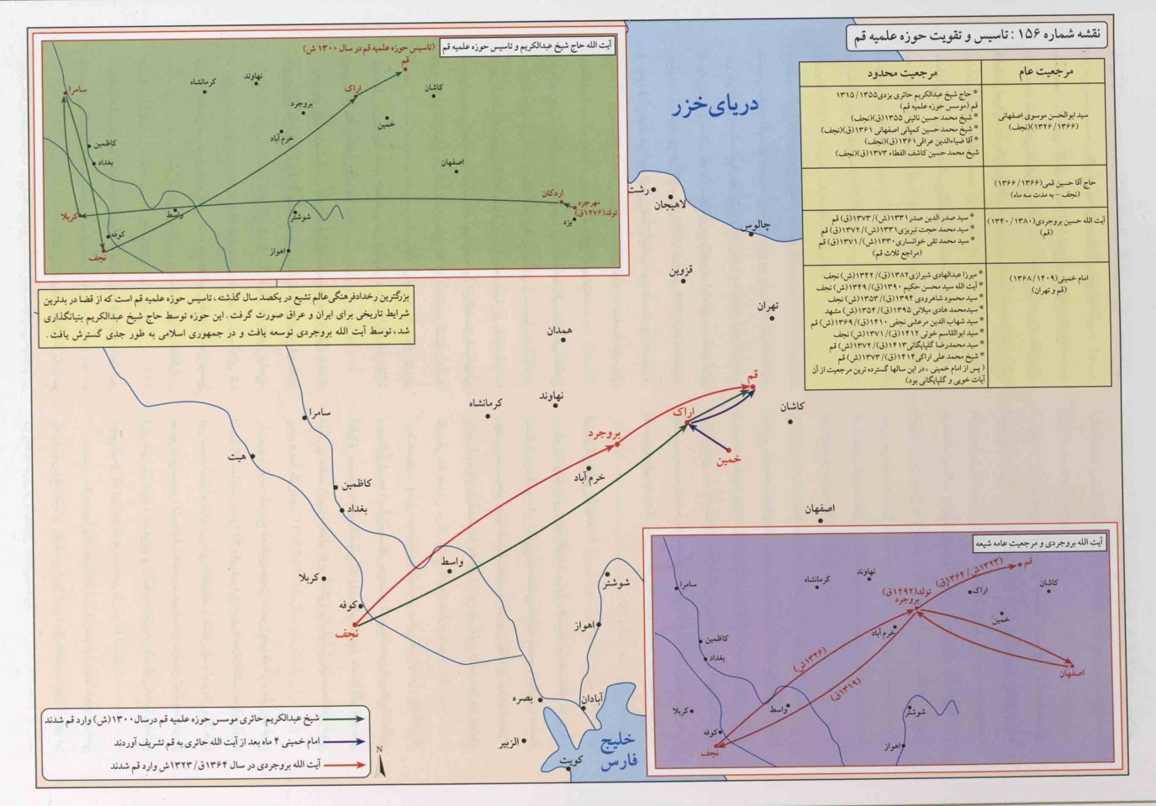
نقشه شماره 157: محلات و آرامگاههاى علما و مشاهير شيعى قم
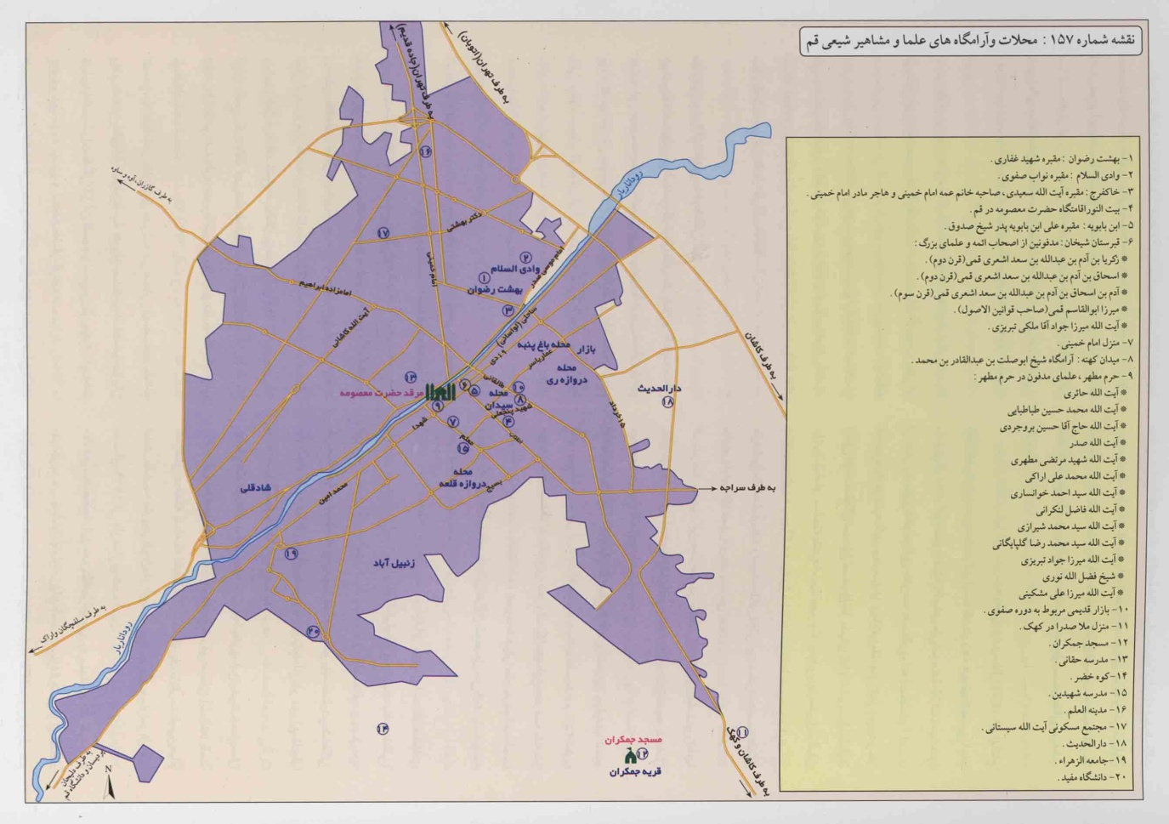
حوزه علميه قم، به طور عمده از حوالى سال 1300 ش به صورت يك مركز علمى براى شيعه مطرح شد. اين بعد از آن بود كه مرحوم آيت الله حاج شيخ عبدالكريم حائرى به قم منتقل شد و با استقرار او و در حالى كه در بيشتر شهرها فعاليت هاى حوزه اى با فشار دولت مختل شده بود، قم حركت علمى ـ آموزشى خود را آغاز كرد; حركتى كه بى شباهت به يك معجزه نبود.
در طول نزديك به نود سال گذشته، فعاليت هاى فراوانى در راه توسعه حوزه قم صورت گرفته كه به جز مرحله تأسيس، يكى از مهم ترين مراحل گسترش آن در زمان مرجعيت آيت الله بروجردى (1326ـ1340 ش) بوده است. پس ازانقلاب اسلامى طى چند مرحله حوزه قم هم توسعه يافته و هم متحوّل گشته است. تعدادى از مهم ترين مراجع تقليد شيعيان در طول هفتاد سال گذشته در اين شهر مى زيسته اند.

مدارس و مراكز علمى ـ فرهنگى قم
1ـ مدرسه غياثيه: بر اساس گزارش هاى تاريخى و كتيبه باقى مانده، اين مدرسه يكى از قديمى ترين و بزرگ ترين مدارس قمبوده كه در دوران سلجوقيان و تيموريان وجود داشته و آنچه باقى مانده، بخش كوچكى از آن مدرسه بزرگ است. تنها كتيبه باقى مانده از اين مدرسه مربوط به مناره هاى آن است كه سال 880 را نشان مى دهد، بنابراين در دوره تركمانان، مدرسه اى مهم به شمار مى آمده است.
2ـ مدرسه فيضيه يا معصوميه: طبق متون تاريخى اين مدرسه در قرن ششم وجود داشته و شاه طهماسب صفوى در سال 937 آن را باز سازى كرده است. در قرن يازدهم عده اى از علما مانند شيخ بهايى، سلطان العلما، قاضى سعيد قمى، عبدالرزاق لاهيجىو فيض كاشانى مدتى در اين مدرسه تدريس مى كردند. بناى فعلى آن درزمان فتحعلى شاه قاجار ساخته شده است. در دوران معاصر نيز آيت الله شيخ عبدالكريم حائرى و آيت الله بروجردىآن را تعمير كرده اند. مدرسه فيضيه به سبب ارتباط آن با تاريخ انقلاب اسلامى همواره مورد توجه بوده و در سطح جهانى شناخته شده است.
3ـ مدرسه جهانگير خان: اين مدرسه در مجاورت مسجد جامعواقع شده و بناى آن مربوط به دوران صفوى است. در دوران قاجار تعميرات كلى در آن شده و سپس در دوران آيت الله بروجردى مورد تعمير و استفاده قرار گرفته است.
4ـ مدرسه دار الشفا: اين مدرسه در سال 1055 در زمان شاه صفى ساخته شده و گويا در آغاز براى بينوايان و بيچارگان بوده است. دار الشفا پس از تعميرات دوران قاجار، در دوران معاصر ابتدا توسط آيت الله فيض و آيت الله شيخ عبدالكريم حائرى تعمير شد و سپس آيت الله بروجردى حجره هايى به آن افزود.
پس از انقلاب نيز اين مدرسه تعمير و در سال 1371 ش افتتاح شد. اهميت اين مدرسه در آن است كه در دهه بيست شمسى امام خمينى (ره) در آن حجره داشته است. طى دو دهه گذشته، بخشى از مديريت حوزه قم در اين مدرسه مستقر بوده است.
5ـ مدرسه مؤمنيه: اين مدرسه از مدارس قديمى قم بوده و در زمان شاه سلطان حسين صفوى در سال 1113 توسط محمد مؤمن شاملو ساخته شده است. مدرسه مزبور در طول زمان تخريب شده بود كه در دوره اخير توسط مرحوم آيت الله مرعشى بازسازى شده است. بناى فعلى اين مدرسه سه هزار متر و داراى 72 حجره و يك مَدْرس است.
6ـ مدرسه حاجى: اين مدرسه در سال 1273 توسط ميرزا آقا خان نورى صدر اعظم ناصر الدين شاه براى ملامحمد صادق مجتهد قمى ساخته شده است.
7ـ مدرسه حجتيه: اين مدرسه يكى از معروف ترين مدارس علميه قم مى باشد. بانى آن آيت الله سيد محمد حجت (م 1332 ش) مى باشد كه بعدها به نام وى معروف گرديد. اين مدرسه كه در اواسط دهه بيست ساخته شد، حدود 8 هزار متر مربع مساحت دارد و اكنون طلاب غير ايرانى در آن تحصيل مى كنند ومدرسه عالى فقه شده است.
8ـ مدرسه رضويه: اين مدرسه در ابتداى خيابان آيت الله طالقانى (آذر) و در جوار راسته بازار كهنه قرار گرفته است. بنا به نقلى، اين مكان، محل فرود آمدن امام رضا عليه السلام در سفر به خراسان بوده است. قديمى ترين قسمت مدرسه، سردر شمالى آن است كه به دوران صفويه مى رسد و بقيه آن در دوران قاجار و معاصر ترميم و بازسازى شده است.
9ـ مدرسه آيت الله بروجردى (مدرسه خان): اين مدرسه در سال 1123 توسط مهدى قلى خان در ضلع شرقى ميدان آستانه، جنب گذرخان ساخته شده كه شامل يك حمام و يك بازار به همين نام است. مدرسه مزبور در زمان آيت الله بروجردى و به امر ايشان به سال 1339 ش بازسازى شده است.
10ـ مدرسه سِتّيه: اين مدرسه در زمينى به مساحت تقريبى 500 متر مربع در خيابان چهار مردان (ميدان مير) در جوار اقامتگاه حضرت فاطمه معصومه سلام الله عليها هنگام ورود به قمساخته شده است. اين مدرسه در دوران معاصر به امر آيت الله گلپايگانى تعمير و تجديد بنا شده است.
11ـ مدرسه امام مهدى عليه السلام: اين مدرسه در خيابان صفاييه واقع شده و توسط آيت الله گلپايگانى در سال 1350 ش ساخته شده است. اين مدرسه قبلا دبيرستان بود كه توسط ايشان به مدرسه علميه تبديل گرديد.
12ـ مدرسه شهابيه: اين مدرسه در خيابان امام خمينى (ره) واقع شده است. مدرسه مذكور، پيش از آن سينما بود كه تخريب و توسط آيت الله مرعشى به مدرسه علميه تبديل گرديد.
13ـ مدرسه آيت الله گلپايگانى: اين مدرسه كه توسط آيت الله گلپايگانى در سالهاى پس از انقلاب ساخته و افتتاح شد، يكى از بزرگ ترين مدارس فعلى قم محسوب مى شود.
مدرسه مزبور در مساحتى بيش از 4000 متر مربع و چهار طبقه ساخته شده و داراى 40 مدرس بزرگ، 30 اتاق و يك كتابخانه مجهّز است. روزانه تعداد زيادى از درس هاى حوزوى در اين مدرسه برگزار مى شود.
14ـ مدارس اميرالمؤمنين، امام حسن و امام حسين و امام سجاد عليهم السلام: اين مدارس در خيابان صفاييه واقع شده و طى چند دهه اخير توسط آيت الله مكارم شيرازى ساخته شده است. هر سه مدرسه در كنار هم واقع شده است.
15ـ مدرسه معصوميه: اين مدرسه در سال 1360 ش با بودجه آستانه مقدسه حضرت معصومه - سلام الله عليها - در زمينى به وسعت 15 هزار متر مربع و 28 هزار متر مربع زيربنا در چهار طبقه در ابتداى بلوار محمد امين (ص) احداث گرديده است و 406 حجره دارد.
16ـ مدرسه عالى امام خمينى: اين مدرسه در خيابان باجك در ميدان جهاد واقع شده و به دستور آيت الله خامنه اى در سال 1372 جهت تحصيل طلاب علوم دينى غير ايرانى ساخته شده است. مدرسه ياد شده زير نظر مركز جهانى علوم اسلامى كه به تازگى جامعة المصطفى (ص) خوانده مى شود، قرار دارد.
17ـ جامعة الزهراء (س): بنا به نياز حوزه علميه قم و استقبال گسترده زنان از تحصيل علوم دينى در زمان امام خمينى دستور تأسيس يك مركز براى تحصيل خانم ها صادر شده و جامعة الزهراء (س) به عنوان حوزه علميه خواهران در قم در مهر ماه 1364 آغاز به كار نمود.
پس از امام خمينى (ره) مقام معظم رهبرى حضرت آيت الله خامنه اى (مدظله العالى) بر ادامه اين كار تأكيد كرد. مديريت و معاونتهاى جامعة الزهراء به اين ترتيب است: هماهنگى، تربيتى، آموزش، پژوهشى، بين الملل، فرهنگى تبليغى و ادارى مالى. دانشكده الهيّات و معارف اسلامى درقم و دبيرستان هاى علوم و معارف اسلامى در قم و سه شهر ديگر نيز به صورت وابسته به جامعة الزهراء (س) فعاليت مى كنند.
هم اكنون در مقاطع و بخش هاى مختلف جامعة الزهراء (س) بيش از 12000 نفر از خواهران مشغول به تحصيل هستند و تاكنون بيش از 16000 نفر فارغ التحصيل شده اند. يكى از كارهاى ديگر جامعة الزهراء تأسيس دانشكده و دبيرستان است كه دبيرستان هاى دخترانه هدى (رشته علوم و معارف اسلامى) و دانشكده هدى از آن جمله است.
18ـ كتابخانه آيت الله مرعشى نجفى: كتابخانه بزرگ آيت الله مرعشى نجفى يكى از غنى ترين كتابخانه هاى جهان اسلام است و هم اكنون بيش از 35 هزار نسخه خطى دارد; به همين دليل سومين كتابخانه جهان اسلام لقب گرفته است. مؤسس آن آيت الله العظمى مرعشى نجفى يكى از مراجع تقليد است. كتابخانه مزبور در پانزدهم شعبان 1394 / دوازدهم شهريور 1353 / سوم سپتامبر 1974 به نام كتابخانه عمومى آيت الله العظمى مرعشى نجفى (ره) با بيش از شانزده هزار جلد كتاب خطى و چاپى و با حضور تعداد بسيارى از استادان و محققان و طلاب حوزه علميه قم افتتاح گرديد.
پس از انقلاب امام خمينى (قدس سره) طىّ حكمى، دولت وقت را مأمور تأمين هزينه هاى اين كتابخانه كردند. عمده گسترش كتابخانه توسط آيت الله زاده مرعشى، جناب آقاى دكتر محمود مرعشى نجفى صورت گرفته است.
كهن ترين نسخه بدون تاريخ اين گنجينه در حال حاضر بخشى از قرآن كريم به خط كوفى از اواخر سده دوم و سوم هجرى است. نيز قديمى ترين نسخه هاى تاريخ دار، دو جزء از قرآن كريم به خط كوفى على بن هلال، مشهور به ابن بوّاب، است كه در بغداد به سال 392 ق / 1002 كتابت شده است. همچنين دو جلد تفسير التبيان شيخ طوسى كه بر خود او خوانده شده مورّخ 455 / 1076 نيز نهج البلاغه شريف رضى با كتابت در سال 469 در شمار اصيل ترين و كهن ترين نسخه موجود در جهان و نيز اعراب القرآن فرّاء مورخ سال 446 / 1054 در كتابخانه مرعشى نگه دارى مى شود.
19ـ كتابخانه آستانه مقدّسه: قدمت اين كتابخانه به دوران صفوى بر مى گردد. اما در سال 1331 شمسى توسط سيد ابوالفضل توليت تجديد بنا شد. محل كنونى كتابخانه، طبقه فوقانى سمت شرقى صحن كوچك و عتيق كه متصل به مدرسه فيضيه است، مى باشد. آثار خطى و چاپى اين كتابخانه به ويژه كتاب هاى چاپ سنگى آن شهرت دارد.
20ـ كتابخانه مسجد اعظم: كتابخانه مسجد اعظم قم در جانب شرقى حرم مطهر حضرت معصومه (س) قرار دارد و توسط آيت الله بروجردى بنا شده است. بناى اين ساختمان در شعبان 1379 قمرى مطابق با 1339 شمسى آغاز شد و يك سال بعد، درست يك هفته پس از رحلت آيت الله بروجردى، افتتاح شد. اهميت كتابخانه مسجد اعظم در نسخ خطى و چاپهاى سنگى آن است.
در اين كتابخانه 6186 نسخه خطى در 4200 جلد نگهدارى مى شود، همچنين حدود 10 هزار جلد كتاب چاپ سنگى، حدود 65 هزار جلد كتاب چاپى، 3 هزار جلد كتاب لاتين و حدود 10 هزار جلد نشريه در اين مركز وجود دارد.
21ـ كتابخانه آيت الله گلپايگانى: اين كتابخانه در سال 1369 توسط آيت الله گلپايگانى تأسيس و در دى ماه 1371 با 2400 نسخه خطى و 23300 جلد كتاب چاپى رسماً شروع به فعاليت كرد. ساختمان كتابخانه، ملكى موقوفه با متراژ حدود 2500 متر مربع واقع در مدرسه بزرگ آيت الله گلپايگانى (ره) است. هم اكنون اين كتابخانه توسط آيت الله صافى گلپايگانى اداره مى شود. منابع چاپى اين كتابخانه بالغ بر يكصد هزار جلد مى شود و قديمى ترين كتاب چاپى كتابخانه كتاب النجاه ابن سينا است كه در سال 1450 ميلادى همراه كتاب القانون فى الطب در رم چاپ شده است.
22ـ كتابخانه هاى تخصصى آيت الله سيستانى: مجموعه كتابخانه هاى تخصصى آيت الله سيستانى عموما از سال 1374 به بعد تأسيس شده است. اين كتابخانه ها عبارتند از: كتابخانه تخصصى فقه و حقوق، تاريخ اسلام و ايران، علوم قرآن و تفسير، علوم حديث، ادبيات فارسى و عرب، فلسفه و كلام. اين كتابخانه ها امروز از رونق خاصى برخوردار است و دهها محقق و پژوهشگر از آنها استفاده مى كنند.
23ـ دانشگاه مفيد (دار العلم مفيد): دانشگاه مفيد يك مؤسسه تحقيقاتى ـ آموزشى و يكى از جديدترين مراكز حوزوى ـ دانشگاهى است كه در سال 1368 ش (1409 هجرى قمرى) توسط آيت الله سيد عبدالكريم موسوى اردبيلى تأسيس شد. اين دانشگاه در انتهاى 45 مترى صدوق واقع شده و در رشته هاى علوم انسانى مانند، فلسفه، اقتصاد، علوم سياسى و علوم قرآن تا سطح كارشناسى ارشد دانشجو مى پذيرد.
24ـ دانشگاه باقر العلوم(ع): اين دانشگاه در سال 1363 به منظور بالا بردن سطح آگاهى هاى سياسى طلاب در زمينه هاى جهان اسلام، ايران و روابط بين الملل ابتدا به صورت مؤسسه آموزش عالى شروع به كار كرد. مركز مزبور در جهت تربيت محقق سياسى، به برگزارى دوره هاى آموزشى كوتاه مدت عمومى و تخصصى اقدام نمود و با انجام بررسى هاى كارشناسى و اخذ نظرهاى استادان حوزه و دانشگاه در سال 1364 به ثبت رسيد و دوره هاى آموزش طلاب و فضلاى حوزه علميه قم در رشته علوم سياسى به طور منظم تا سال 1372 ادامه يافت; پس از ثبت رسمى آن و تأييد وزارت علوم به شكل فعلى درآمد.
اين دانشگاه هم اكنون در رشته هاى علوم سياسى، تاريخ اسلام، فلسفه و كلام اسلامى و علوم اجتماعى تا سطح كارشناسى ارشد دانشجو مى پذيرد. انتشار فصلنامه هاى علوم سياسى و تاريخ اسلام از ديگر اقدامات اين دانشگاه است. اين دانشگاه در محل سابق جامعة الزهراء مستقر بوده و ساختمان جديد آن در شهرك پرديسان در حال احداث است.
25ـ دانشكده اصول دين: دانشكده اصول الدين براى اولين بار توسط مرحوم علامه سيد مرتضى عسكرى (ره) در سال 1341 ش در بغداد تأسيس شد و بعد از 10 سال فعاليت در رشته هاى علوم قرآن و حديث و ادبيات عرب در سال 1351 رژيم بعثى عراق مانع فعاليت آن شد و آن را منحل كرد، اما در سال 1375 به صورت رسمى در داخل ايران تأسيس و آغاز به كار كرد. اين دانشكده اكنون در خيابان 15 خرداد، پشت امام زاده سيد علىقرار دارد.
26ـ دانشگاه قم: دانشگاه قم در سال 1359 توسط حجة الاسلام و المسلمين مهدى قاضى خرم آبادى در ابتداى جاده قديم اصفهانتحت عنوان مدرسه عالى قضايى براى تربيت قاضى و سپس معلمان دينى تأسيس و اندكى بعد تبديل به يك دانشگاه شده و زير نظر وزارت علوم قرار گرفت و تاكنون مديريت آن با نام دانشگاه قم با خود ايشان است.
27ـ مؤسسه آموزشى و پژوهشى امام خمينى (ره): اين مؤسسه در سال 1374 ش توسط آيت الله محمد تقى مصباح يزدى و با كمك هاى مادى و معنوى و نظارت مقام معظم رهبرى ابتداى بلوار محمد امين (ص) تأسيس شد.
فعاليت هاى آموزشى آقاى مصباح از مؤسسه در راه حق و از پيش از انقلاب آغاز شد.
در حوالى سال 1365 اين فعاليت در قالب موسسه باقر العلومادامه يافت و در نهايت به مؤسسه آموزشى امام خمينى تبديل گرديده و به طور رسمى فعاليت خود را در سال 1374 آغاز كرد. اين مؤسسه طبق اساس نامه مصوب شوراى عالى انقلاب فرهنگى، يك نهاد حوزوى است و زير نظر مقام معظم رهبرى اداره مى شود. در اين مؤسسه هم اكنون بيش از 100 دانش پژوه در مقاطع كارشناسى، كارشناسى ارشد و دكترى مشغول به تحصيل مى باشند.
اين افراد در دوازده گروه آموزشى در رشته هاى مختلف علوم انسانى (1ـ اديان 2ـ اقتصاد 3ـ تاريخ 4ـ كلام 5ـ حقوق 6ـ روان شناسى 7ـ مديريت 8ـ علوم سياسى 9ـ علوم قرآنى 10ـ جامعه شناسى 11ـ فلسفه 12ـ علوم تربيتى)، فعاليت دارند و تاكنون در مقطع كارشناسى ارشد بيش از 200 پايان نامه تدوين شده است.
28ـ مركز جهانى علوم اسلامى: در سال 1358 برخى از بزرگان حوزه، به منظور پاسخگويى به طلاب خارجى و ساماندهى وضعيت تحصيلى و معيشتى آنان «شوراى سرپرستى طلاب غير ايرانى» را بنياد نهادند.
فعاليت اين شورا تا سال 1365 تداوم يافت. در اين سال، شوراى سرپرستى با تحول در ساختار و گسترش حوزه مأموريت به «مركز جهانى علوم اسلامى» تغيير نام يافت. مركز جهانى علوم اسلامى تا سال 1372 به شيوه سنتى رايج در حوزه هاى علميه اداره مى شد و از آن تاريخ به بعد با انتصاب مدير از سوى رهبر معظم انقلاب اسلامى حضرت آيت الله خامنه اى از حالت شورايى و غير متمركز خارج و فعاليت آن تحت نظارت دفتر رهبرى قرار گرفت.
نظام آموزشى و مدارك مركز، مورد تأييد وزارت علوم تحقيقات و فناورى است. مركز اصلى آن در شهر قم و شعب آن در شهرهاى تهران، مشهد و اصفهان و برخى ديگر از شهرستانهاى فعال است. در ابتداى سال 87 و بنا به دستور مقام معظم رهبرى اين مركز با مدارس علميه خارج از كشور ادغام و به «جامعة المصطفى العالمية» تغيير نام داد.
29ـ مركز معجم فقهى: مركز معجم فقهى در سال 1411 ق توسط استاد على كورانى و به دستور آيت الله گلپايگانى در مدرسه ايشان تأسيس گرديد.
اين مركز تاكنون نرم افزارهاى متعددى توليد نموده كه مورد استقبال و توجه علما و صاحب نظران اسلامى و انديشمندان جهان قرار گرفته است. اين نرم افزارها عبارتند از: معجم فقهى، برنامه امام مهدى (عج)، قاموس فقه، زندگينامه علما، كتاب شناسى، برنامه تاريخ و رجال، برنامه احكام شرعى جديد. از ديگر مراكزى كه دراين زمينه فعاليت دارد مؤسسه كامپيوترى علوم اسلامى است كه تاكنون دهها نرم افزار در زمينه هاى مختلف علوم حوزوى به بازار عرضه كرده است.
30ـ مؤسسه آل البيت عليهم السلام: اين مؤسسه با هدف غنى تر ساختن فرهنگ مكتوبات اسلامى و به ويژه مراجع و مآخذى كه حوزه هاى علميه، به آنها نيازمندند در سال 1362 توسط حجت الاسلام و المسلمين شهرستانى تأسيس شد.
مهمترين فعاليت موسسه فوق تحقيق و نشر كتب مورد نياز حوزه هاى علميه بوده و هست. اين مؤسسه پس از طى مراحل مختلفى براى انتخاب كتاب، جمع آورى و سنجش نسخ، استنساخ، تحقيق رجالى، و درنهايت تحقيق متن به انتشار آن آثار مبادرت مى كند.
لازم به ذكر است كه اقدامات مؤسسه براى تصحيح و نشر يك كتاب پس از حصول اطمينان از تازگى كار صورت مى گيرد. اين مؤسسه توانسته است براى سه سال متوالى 1366 و 1376 و 1368 جايزه كتاب سال جمهورى اسلامى ايران را از آن خود كند. مؤسسه آل البيت عليهم السلام در شهرهاى قم، مشهد، بيروت و دمشق شعبه دارد و در حال حاضر محققان اين مركز ـ غير از استفاده از كتابخانه غنى موجود در مؤسسه ـ با بيش از 400 مركز، در بيش از 60 كشور جهان، ارتباط مستمر دارند. مجلهتراثنا كه توسط اين مركز انتشار مى يابد يكى از بهترين مجلات در حوزه شيعه شناسى استونزديك به سه دهه است كه همزمان در ايران و بيروت انتشار مى يابد.
31ـ دانشگاه پرديس قم: دانشگاه تهران پرديس قم قديمى ترين مركز آموزش عالى قم است كه در سال 1349 پايه گذارى شد. در سال 53 بناى ساختمان جديد مورد بهره بردارى قرار گرفت و دانشگاه تهران در سال 83 با تغيير نام مجتمع آموزش عالى قم به «پرديس قم دانشگاه تهران» موافقت كرد. در سال 65 و پس از انقلاب فرهنگى، رشته هاى پرديس از دو رشته حقوق قضايى و مديريت دولتى به پنج رشته درمقطع كارشناسى (حقوق، مديريت، فلسفه، ادبيات عرب و الهيات) افزايش يافت. همچنين مقطع كارشناسى ارشد و دكترا نيز به مقاطع قبلى پرديس اضافه شد. در حال حاضر مساحت پرديس به 120 هزار متر افزايش يافته و در جاده قديم قم ـ تهران واقع شده است.
در قم، دهها مؤسسه فرهنگى ـ پژوهشى ديگر وجود دارد كه فهرست آن ها در كتابى كه با هدف معرفى مراكز پژوهشى قمتوسط معاونت پژوهشى حوزه علميه قم به صورت سالانه منتشر مى شود، آمده است.

نقشه شماره 158: زيارتگاهها، محلات و مساجد و مراكز علمى و آموزش دينى قم
